初小誠信教案 主題：公德心
你睇我唔到！我都要做好！
*本教案由廉署“誠信教材顧問小組”成員制作，經本澳教育專家審閱

作品名稱 | 你睇我唔到！我都要做好！
德育主題 | 公德心 | 每節課時 | 40 分鐘
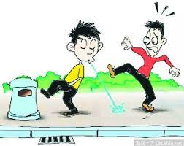
節數／總節數 | 1 ／ 2 | 科目 | 品德與公民
實施年級 | 小三 | 實施日期 | 2022/06/09
本課名稱 | 公德共德人人得！
教學目標 | 1. 讓學生明白何謂公德心  2. 透過反思一些欠缺公德心的行為，來提昇學生內在的公眾自我覺知，並透過名言作為學生的鷹架及提醒，鼓勵學生在生活中，成為一個有公德心的人。
教材 |  | 基力編號
PPT（Lesson 1），PowerLesson 2 （網上學習平台），網上資料 |  | A－1-7, D－2-12
教學內容及活動 |  | 教材 |  | 時間
引入  老師向同學展示下圖，給予同學10秒思考，然後請同學形容一下圖片中黃色衣服的男孩子。  可能回應：1. 好污糟／唔合衛生  2. 無修養／無文化  3. 自私  4. 無公德心  發展  1. 何謂公德心？ (讓學生Peer Work分享)  答：公德心指人們在社會公共生活中，為了維護社會公共生活的正常，進行所必須遵守的基本公共生活規則。大致可以分為以下八項：遵守公共秩序、愛護公共財物、講究公共衞生、誠實守信、禮貌待人、敬老愛幼、尊重婦女以及助人為樂。  2. 個別分享：請同學就以下八點，分享一下自己比較常做到哪一點？又常做不到哪一點？  3. 分組討論：網上十大缺德行為  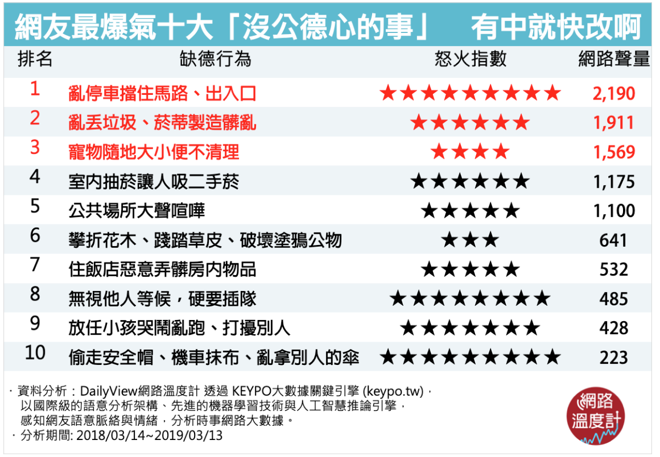  老師將同學分作4-5人一組，共把學生分成十組。每一組討論其中一個缺德行為背後的成因及動機，然後逐組起身分享。  例子：  - 缺德行為十：偷走安全帽／電單車抹布／亂拿別人的傘  - 背後成因：因為急用／不想自己淋濕／自私／不小心拿錯／貪方便／覺得無人會知....  (由於小三詞彙量較少，可以請一號座位的同學用iPad 的口語功能，把背後成因記錄下來，以便分享。)  4. 個人反思（PL2）  請同學在PowerLesson 2的討論功能區中，分享以下問題的反思。然後和同學一起查看同學的留言和想法。  1. 如果人人都這樣做（缺德），世界會變成怎樣？你喜歡嗎？  總結  清朝杜文瀾說過：「有道德的人不損人而利已，不害人而求名。」孟軻也講過：「愛人者，人恆愛之；敬人者，人恆敬之。」在我們日常生活中，我們要時刻緊記做一個顧己及人的人，負起自己的社會責任，做個有公德心的好孩子。  作業  今週請留意一下身邊有那些有公德心的好行為以及刻意注意自己的言行，竭力做一些有公德心的行為，下週回校分享。 |  | PPT（Slide2）  PPT（Slide3）  PPT  （Slide4）  PPT （Slide5）  PPT（Slide6）＋  PowerLesson2 （個人反思）  PPT（Slide7）  PPT  （Slide8） |  | 3分鐘  3分鐘  2分鐘  15分鐘  12分鐘  3分鐘  2分鐘

作品名稱 | 你睇我唔到！我都要做好！
德育主題 | 公德心 | 德育主題 | 公德心

節數／總節數 | 2 ／ 2 | 科目 |  | 品德與公民
實施年級 | 小三 | 實施日期 |  | 2022/06/10
本課名稱 | 作個有公德心的真君子！
教學目標 | 1. 利用學生一些切身的例子，來引導學生進行反思及審視自  己有否言行不一。  2. 喚起學生的自我覺知，讓學生明白不管在人前或人後，都  應對自己的行為負責及有公德心，切記「己所不欲，勿施  予人」。
教材 |  |  | 基力編號
PPT（Lesson 2），PowerLesson 2, 實拍照片，公德心名言名句，工作紙 |  |  | A－2-8, C－1-11,  G－1-2
教學內容及活動 |  |  | 教材 |  | 時間
引入  請同學分享上一週的作業成果──有沒有留意到一些有公德心的行為又或者是自己有沒有刻意去做一些有公德心的行為，你看到或做完之後有甚麼感受？  （讓同學自由分享，老師適時給予引導及肯定。）  發展  1. 反思：在過去一週，除了留意到有公德心的行為外，有沒有注意到一些欠公德心的行為？  （讓學生自由分享）  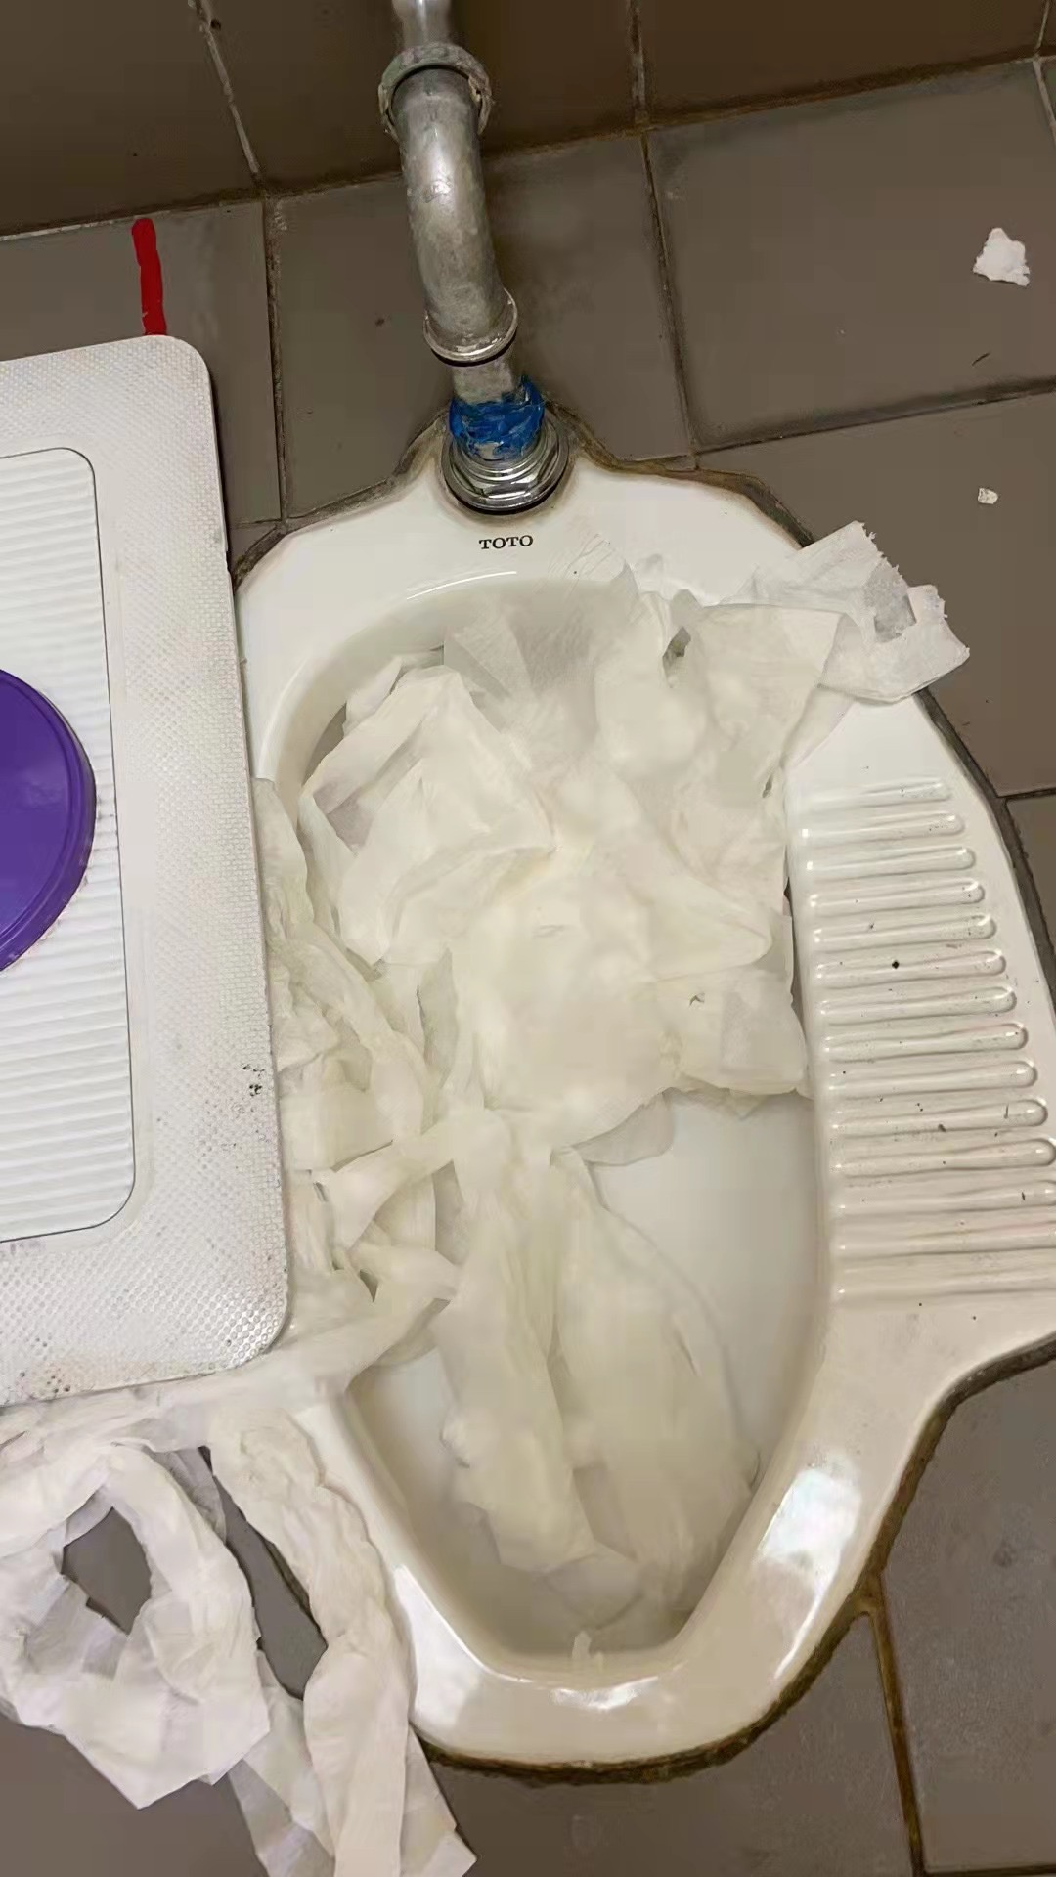  2. 分組討論：  老師接着說：  老師今週發現了兩件欠缺公德心的行為。  - 事件一：廁所  1. 老師向同學展示右邊的相片：  2. 老師告知同學，有工友發現有人把紙巾亂丟到廁所裏，造成廁所的瘀塞。還有同學將毛筆墨汁倒在廁所水槽裏，令到工友清潔了兩個小時。  - （二）事件二：撞到別人不顧而去  老師說：昨天老師在上學的時候，見到有一個中學的哥哥趕着上學，不小心在校門前撞倒了一個老婆婆，但那個哥哥可能怕遲到，看了兩看那個婆婆就離開了。  - 老師將同學分作4-5人一組，共把學生分成十組。課室左邊五組討論事件一那個同學，為何把紙巾丟滿廁所以及其行為的影響；而課室右邊五組則討論事件二中那位哥哥為何會不顧而去，以及他的不顧而去可能會造成的影響。最後請一些組別起身分享。  （可能答案：  事件一：起因可能是一時貪玩或者發洩憤怒。這樣做很浪費紙巾，而且會造成廁所的瘀塞，還需要浪費資源去請人修理，也加重了工友的負擔，還有令廁格的數目減少，令同學要排更隊才能去到廁所。  事件二：起因可能是怕遲到、會被老師責備等。這樣做會令到婆婆得不到第一時間的救治，也沒有人可以向警方解釋情況，而且不顧而去是很不負責的行為，如果養成此壞習慣，長大後可能會犯更嚴重的錯誤。）  - 小結：不管在人前還是人後，我們都要對自己的行為負責，並且顧念到別人。如果廁所塞了，除了增加工友的負擔，還會影響自己及其他同學如廁的方便；另外一方面，那個哥哥的不顧而去，可能會加重了婆婆的傷勢，也會帶來自己的不安。  總結  在人前，礙於別人的眼光，大家都傾向於有好的作為。但真正的公德心是即使沒有人看着，亦持守「己所不欲，勿施於人」的良好品德，不應因貪一時之便利而做出一些缺德的行為，要常常檢視自己，竭力做個有公德心的真君子 。  作業  從以下三句名言名句中，選一句自己最喜歡的，做成標語，以作自己及別人的提醒。並寫下自己在這兩節課中的學習所得。  (老師可用投影機解釋工作紙的做法及給予一個現成的模版給同學參考。)  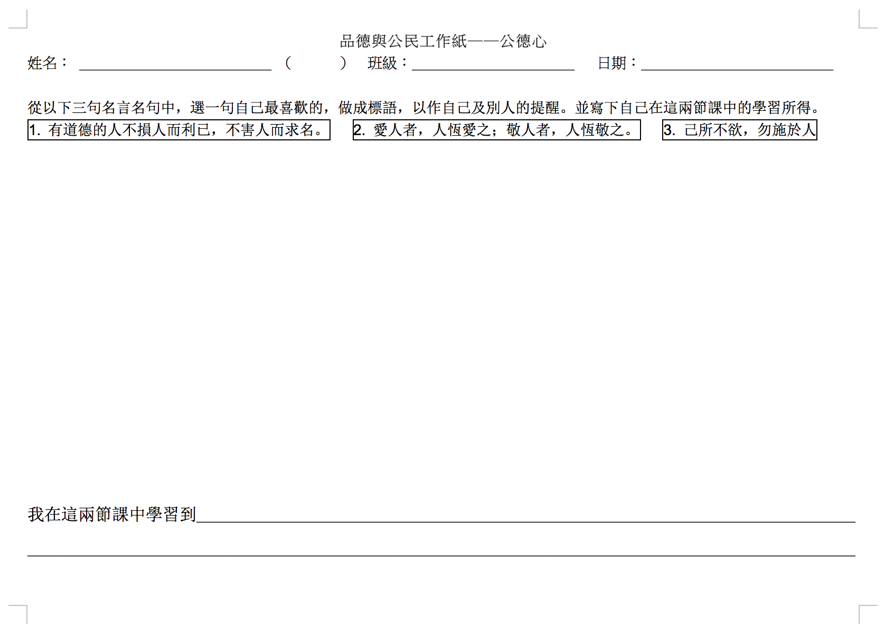 |  |  | PPT  （Slide 2）  PPT  （Slide 3）  PPT  （Slide 4）  PPT  （Slide 5）  PPT  （Slide 6）  PPT  （Slide 7） |  | 5分鐘  3分鐘  23分鐘  2分鐘  2分鐘  5分鐘

